Оглавление

Введение 2

Глава 1 Практическая часть 3

1.1 Разработка базы данных 3

1.2Разработка на языке программирования PHP 4

Заключение 7

Библиографический список 8

Приложение 10

**Приложение А Главная страница** 10

Приложение B подключение к базе данных 13

Приложение С создание расписания 14

Приложение D добавление информации 14

Приложение E таблицы из базы данных 15

# Введение

Работа школы связана с накоплением большого количества информации об учениках и учителях, в частности для создания расписания. Традиционно вся информация хранилась на бумажных носителях. При этом было трудно осуществить быстрый отбор нужных данных с определенными характеристиками.

С повсеместным внедрением информационных технологий, работа школы принципиально изменилось. Автоматизация позволила значительно упростить и повысить эффективность ее работы.

Для разработки программного обеспечения, автоматизирующего создание расписания и добавления новых преподавателей, предметов и классов школы, необходимо определить объект, предмет, цель.

Объектом исследования работы является школа.

Предметом исследования является деятельность по автоматизации создания расписания и добавления информации.

Цель данной работы ― разработать программное обеспечение, автоматизирующее работу по созданию расписания и упрощающее добавление новой информации.

# Глава 1 Практическая часть

## 1.1 Разработка базы данных

База данных - это набор информации, которая хранится упорядоченно в электронном виде.

Таблицы из базы данных представлена на рисунках 1-4:

Таблица с названием предметов представлена на рисунке 1:

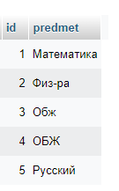

Рисунок 1 - «Предметы»

Таблица с номером класса представлена на рисунке 2:

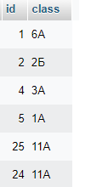

Рисунок 2 - «Предметы»

Таблица с данными из 3 таблиц представлена на рисунке 3:

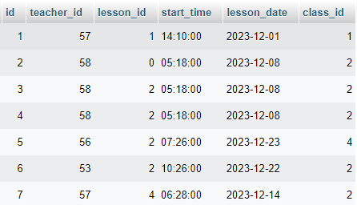

Рисунок 3 – «данные из 3 страниц»

Таблица с Именем и Фамилией учителей представлена на рисунке 4:

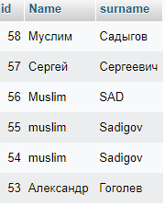

## Разработка на языке программирования PHP

На PHP делают сайты и веб-приложения — блоги, интернет-магазины или социальные сети. Сегодня на PHP работает почти 38 миллионов сайтов — и среди них всемирно известные Facebook, Wikipedia и «ВКонтакте».

Таблицы с расписанием для учителей и учеников представлены на рисунке 5:

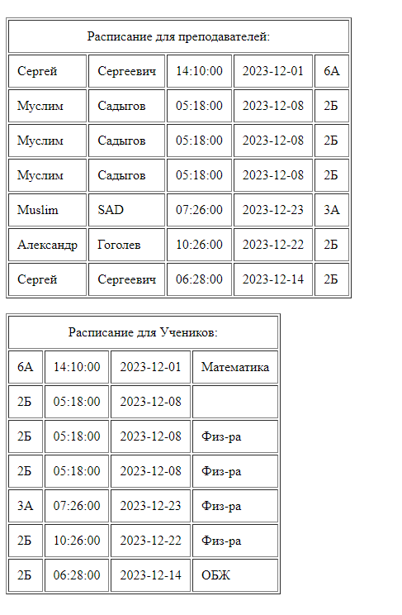

Рисунок 5 – «Расписание для учителей и учеников»

Расписание составляется только с теми данными которые были добавлены в таблицу.

Форма для добавления преподавателя, предмета или класса представлена на рисунке 6.

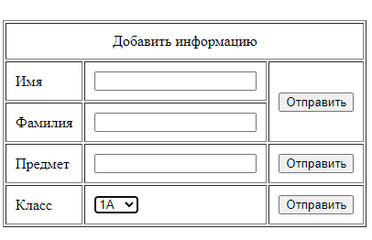

Рисунок 6 – «Добавление информации»

При нажатии на кнопку «Отправить» информация будет добавлена в таблицу базы данных.

Класс выбирается уже из готового выпадающего списка списка.

Форма для создания расписания представлена на рисунке 7.

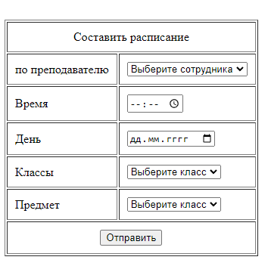

Рисунок 7 – «Форма для создания расписания»

В выпадающих списках : «по преподавателю», «Классы», «Предмет» предоставлена информация из таблиц в базе данных.

День и время выбираются не из таблицы в базе данных, можно выбрать любые.

# Заключение

Основной целью являлось освоение приемов программирования на языке PHP, разбор структуры и создание приложения. Необходимо было разработать компьютерную программу на языке программирования PHP в среде разработки MAMP.

Созданное приложение включает в себя:

* Интерфейс 1страницы;
* Возможность добавлять данные в таблицы;
* База данных.

Для осуществления задуманной цели решены поставленные задачи:

* Изучена предметная область;
* Изучена среда разработки;
* Изучен язык программирования PHP;
* Разработан программный код приложения.

# Библиографический список

1. Кузнецов М.В. PHP практика создания web-сайтов/ С.В. Голышев, М.В.Кузнецов, И.В. Симдянов.- СПб: Изд-в БХВ-Петербург, 2005. -800с.

2. Томсон Л. Разработка Web-приложений на Php и MySql/ Л. Томсон, Л. Веллинг,- СПб: Изд-в ДиаСофтЮП, 2003. - 576 с.

3. Алексеев Ю. М. Быстро и легко создаем, программируем,шлифуем и раскручиваем web-сайт:/ Ю.М. Алексеев.-М.: Лучшие Книги, 2006.-400 с.

4. Мелони Дж. PHP 4.0 в действии:/ Дж. Мелони. - М.: Лучшие книги, 2002. - 395 с.

5. Холмогоров В.Основы Web-мастерства : учебное пособие / В. Холмогоров. - СПб. ; М. ; Харьков : Питер , 2001. - 350 с.

6. Характерные черты Perl [Электронный ресурс] http://content.mail.ru. Режим доступа: свободный. Заглавие: с экрана. Дата считывания информации: 04.01.2010

7. PHP [Электронный ресурс] http:// www.seobuilding.ru. Режим доступа: свободный. Заглавие: с экрана. Дата считывания информации: 04.04.2010

8. Python [Электронный ресурс] http://ru.wikipedia.org. Режим доступа: свободный. Заглавие: с экрана. Дата считывания информации: 04.04.2010

9. Ruby - сверкающий рубин программирования [Электронный ресурс] http://hostinfo.ru. Режим доступа: свободный. Заглавие: с экрана. Дата считывания информации: 07.04.2010

10. Perl vs Python vs Ruby vs PHP [Электронный ресурс] http://www.vitalik.com.ua. Режим доступа: свободный. Заглавие: с экрана. Дата считывания информации: 03.04.2010

11. Александр Кубышкин. Сравнительная Религия [Электронный ресурс] http://www.getinfo.ru. Режим доступа: свободный. Заглавие: с экрана. Дата считывания информации: 04.02.2010

12. Опрос: PHP - любимый язык современных разработчиков [Электронный ресурс] http://www.cybersecurity.ru. Режим доступа: свободный. Заглавие: с экрана. Дата считывания информации: 02.02.2010

13. Python - Энциклопедия языков программирования [Электронный ресурс] http://progopedia.ru. Режим доступа: свободный. Заглавие: с экрана. Дата считывания информации: 02.04.2010

14. Язык программирования PERL [Электронный ресурс] http://perl04.narod.ru. Режим доступа: свободный. Заглавие: с экрана. Дата считывания информации: 02.04.2010

15. Руководство по PHP [Электронный ресурс] http://www.php.ru. Режим доступа: свободный. Заглавие: с экрана. Дата считывания информации: 02.04.2010

16. Система интернет опросов (голосований) [Электронный ресурс http://www.on-line-teaching.com/soft/online-poll.html. Режим доступа: свободный. Заглавие: с экрана. Дата считывания информации: 12.05.2010

17. Интернет опросы (онлайн голосования) [Электронный ресурс http://www.online-poll.ru/. Режим доступа: свободный. Заглавие: с экрана. Дата считывания информации: 12.05.2010

18. Интернет-голосования как способ выражения протеста [Электронный ресурс http://kommentarii.ru/comment.php?f=3&t=1790&p=21761. Режим доступа: свободный. Заглавие: с экрана. Дата считывания информации: 12.05.2010

19. Мастер создания форм. Форма обратной связи [Электронный ресурс http://50rus.info/about/. Режим доступа: свободный. Заглавие: с экрана. Дата считывания информации: 12.05.2010

20. Система голосования на сайте [Электронный ресурс http://www.crears.ru/modul-poll/. Режим доступа: свободный. Заглавие: с экрана. Дата считывания информации: 12.05.2010

# Приложение

## **Приложение А Главная страница**

<html>

<head>

<title>HomeWork</title>

</head>

<?php

include("connect.php");

$q=mysqli_query($conn,"SELECT teachers.Name,teachers.surname,shedule.start_time,shedule.lesson_date,classes.class FROM teachers JOIN shedule ON teachers.id = shedule.teacher_id LEFT JOIN classes ON classes.id=shedule.class_id");

echo "<table border=1 cellpadding=10>";

echo "<tr><td colspan=\"5\"><center>Расписание для преподавателей: </center></td></tr>";

while($result=mysqli_fetch_assoc($q)){

echo "<tr>";

echo "<td>".$result['Name']."</td>";

echo "<td>".$result['surname']."</td>";

echo "<td>".$result['start_time']."</td>";

echo "<td>".$result['lesson_date']."</td>";

echo "<td>".$result['class']."</td>";

echo "</tr>";

}

echo "<br>";

$q1=mysqli_query($conn,"SELECT classes.class, shedule.start_time,shedule.lesson_date,lessons.predmet FROM classes JOIN shedule ON classes.id = shedule.class_id LEFT JOIN lessons ON lessons.id=shedule.lesson_id");

echo "<table border=1 cellpadding=10>";

echo "<tr><td colspan=\"4\"><center>Расписание для Учеников:</center> </td></tr>";

while($result=mysqli_fetch_assoc($q1)){

echo "<tr>";

echo "<td>".$result['class']."</td>";

echo "<td>".$result['start_time']."</td>";

echo "<td>".$result['lesson_date']."</td>";

echo "<td>".$result['predmet']."</td>";

echo "</tr>";

}

echo "<br>";

echo "</table>"

?>

<br>

<hr>

<table border=1 cellpadding=10>

<tr><td colspan="3"><center>Добавить информацию </center></td></tr>

<form action="add.php", method="POST">

<tr><td><label>Имя</label></td>

<td><input type="text" name="name"></td><br>

<td rowspan="2"><input type="submit"><br></td>

<tr><td><label>Фамилия</label></td>

<td><input type="text" name="surname"></td></tr>

</form>

<br>

<form action="add.php", method="POST">

<tr><td><label>Предмет</label></td>

<td><input type="text" name="predmet"></td>

<td><input type="submit"></td></tr><br>

</form>

<br>

<form action="add.php", method="POST">

<tr><td><label>Класс</label></td>

<td><select name="class">

<option value="1A">1A</option>

<option value="1Б">1Б</option>

<option value="2A">2А</option>

<option value="2Б">2Б</option>

<option value="3A">3A</option>

<option value="4Б">4Б</option>

<option value="4A">4A</option>

<option value="5">5A</option>

<option value="5A">5Б</option>

<option value="6A">6A</option>

<option value="6Б">6Б</option>

<option value="7A">7A</option>

<option value="7Б">7Б</option>

<option value="8A">8A</option>

<option value="8Б">8Б</option>

<option value="9A">9A</option>

<option value="9Б">9Б</option>

<option value="10A">10A</option>

<option value="10Б">10Б</option>

<option value="11A">11A</option>

<option value="11Б">11Б</option></td>

</select>

<td><input type="submit"></td></tr><br>

</table>

</form>

<br><hr>

<form action="add.php", method="POST">

<table border=1 cellpadding=10>

<tr><td colspan="2"><center>Составить расписание </center></td></tr>

<tr><td><label>по преподавателю</label></td>

<td><select name="prepod">

<option value="fullname">Выберите сотрудника</option>

<?php

$sql='SELECT * FROM teachers';

$result=mysqli_query($conn,$sql);

while ($row=mysqli_fetch_assoc($result)){

echo '<option value ="'.$row['id']. '">' .$row['surname'].'</option>';

}

?>

</select></td></tr>

<tr><td><label>Время</label></td>

<td><input type="time" name="appt" required ></td></tr>

<tr><td><label>День</label></td>

<td><input type="date" name="date" required ></td></tr>

<tr><td><label>Классы</label></td>

<td><select name="clas">

<option value="fullname">Выберите класс</option>

<?php

$sql='SELECT * FROM classes';

$result=mysqli_query($conn,$sql);

while ($row=mysqli_fetch_assoc($result)){

echo '<option value ="'.$row['id']. '">' .$row['class'].'</option>';

}

?>

</select></td></tr>

<tr><td><label>Предмет</label></td>

<td><select name="lessons">

<option value="fullname">Выберите класс</option>

<?php

$sql='SELECT * FROM lessons';

$result=mysqli_query($conn,$sql);

while ($row=mysqli_fetch_assoc($result)){

echo '<option value ="'.$row['id']. '">' .$row['predmet'].'</option>';

}

?>

</select></td></tr>

<td colspan="2"><center><input type="submit"></center></td></tr><br>

</form>

</html>

## Приложение B подключение к базе данных

<?php

$conn = mysqli_connect("localhost","developer","developer","development");

?>

## Приложение С создание расписания

<?php

if(!empty($_POST["prepod"]) && !empty($_POST["predmet"]) && !empty($_POST["appt"]) && !empty($_POST["date"])&& !empty($_POST["clas"])){

$prepod=$_POST["prepod"];

$predmet=$_POST["predmet"];

$appt=$_POST["appt"];

$date=$_POST["date"];

$clas=$_POST["clas"];

$sql="INSERT INTO shedule(teacher_id,lesson_id,start_time,lesson_date,class_id) VALUES('$prepod','$predmet','$appt','$date','$clas')";

mysqli_query($conn,$sql);

header("Location: /muslim/home_work2/");

}

?>

## Приложение D добавление информации

<?php

if(!empty($_POST["name"]) && !empty($_POST["surname"])){ //учителя

$name=$_POST["name"];

$surname=$_POST["surname"];

$sql="INSERT INTO teachers(name,surname) VALUES('$name','$surname')";

mysqli_query($conn,$sql);

}

if(!empty($_POST["predmet"])){ // название предмета

$predmet=$_POST["predmet"];

$surname=$_POST["surname"];

$sql="INSERT INTO lessons(predmet) VALUES('$predmet')";

mysqli_query($conn,$sql);

}

if(!empty($_POST["class"] )){ //класс

$class=$_POST["class"];

$sql="INSERT INTO classes(class) VALUES('$class')";

mysqli_query($conn,$sql);

}

if(!empty($_POST["class"] )){ //класс

$class=$_POST["class"];

$sql="INSERT INTO classes(class) VALUES('$class')";

mysqli_query($conn,$sql);

}

if(!empty($_POST["prepod"]) && !empty($_POST["lessons"]) && !empty($_POST["appt"]) && !empty($_POST["date"])&& !empty($_POST["clas"])){

$prepod=$_POST["prepod"];

$lessons=$_POST["lessons"];

$appt=$_POST["appt"];

$date=$_POST["date"];

$clas=$_POST["clas"];

$sql="INSERT INTO shedule(teacher_id,lesson_id,start_time,lesson_date,class_id) VALUES('$prepod','$lessons','$appt','$date','$clas')";

mysqli_query($conn,$sql);

}

header("Location: /muslim/home_work2/");

?>

## Приложение E таблицы из базы данных

SET SQL_MODE = "NO_AUTO_VALUE_ON_ZERO";

START TRANSACTION;

SET time_zone = "+00:00";

DROP TABLE IF EXISTS `classes`;

CREATE TABLE IF NOT EXISTS `classes` (

`id` int NOT NULL AUTO_INCREMENT,

`class` varchar(20) NOT NULL,

PRIMARY KEY (`id`)

) ENGINE=MyISAM AUTO_INCREMENT=24 DEFAULT CHARSET=utf8mb4 COLLATE=utf8mb4_0900_ai_ci;

INSERT INTO `classes` (`id`, `class`) VALUES

(1, '6А'),

(2, '2Б'),

(4, '3A'),

(5, '1A');

COMMIT;

DROP TABLE IF EXISTS `lessons`;

CREATE TABLE IF NOT EXISTS `lessons` (

`id` int NOT NULL AUTO_INCREMENT,

`predmet` varchar(30) NOT NULL,

PRIMARY KEY (`id`)

) ENGINE=MyISAM AUTO_INCREMENT=5 DEFAULT CHARSET=utf8mb4 COLLATE=utf8mb4_0900_ai_ci;

INSERT INTO `lessons` (`id`, `predmet`) VALUES

(1, 'Математика'),

(2, 'Физ-ра'),

(3, 'Обж'),

(4, 'ОБЖ');

COMMIT;

DROP TABLE IF EXISTS `shedule`;

CREATE TABLE IF NOT EXISTS `shedule` (

`id` int NOT NULL AUTO_INCREMENT,

`teacher_id` int NOT NULL,

`lesson_id` int NOT NULL,

`start_time` time NOT NULL,

`lesson_date` date NOT NULL,

`class_id` int NOT NULL,

PRIMARY KEY (`id`)

) ENGINE=MyISAM AUTO_INCREMENT=8 DEFAULT CHARSET=utf8mb4 COLLATE=utf8mb4_0900_ai_ci;

INSERT INTO `shedule` (`id`, `teacher_id`, `lesson_id`, `start_time`, `lesson_date`, `class_id`) VALUES

(1, 57, 1, '14:10:00', '2023-12-01', 1),

(2, 58, 0, '05:18:00', '2023-12-08', 2),

(3, 58, 2, '05:18:00', '2023-12-08', 2),

(4, 58, 2, '05:18:00', '2023-12-08', 2),

(5, 56, 2, '07:26:00', '2023-12-23', 4),

(6, 53, 2, '10:26:00', '2023-12-22', 2),

(7, 57, 4, '06:28:00', '2023-12-14', 2);

COMMIT;

DROP TABLE IF EXISTS `teachers`;

CREATE TABLE IF NOT EXISTS `teachers` (

`id` int NOT NULL AUTO_INCREMENT,

`Name` varchar(20) NOT NULL,

`surname` varchar(20) NOT NULL,

PRIMARY KEY (`id`)

) ENGINE=MyISAM AUTO_INCREMENT=59 DEFAULT CHARSET=utf8mb4 COLLATE=utf8mb4_0900_ai_ci;

INSERT INTO `teachers` (`id`, `Name`, `surname`) VALUES

(58, 'Муслим ', 'Садыгов'),

(57, 'Сергей ', 'Сергеевич'),

(56, 'Muslim', 'SAD'),

(55, 'muslim', 'Sadigov'),

(54, 'muslim', 'Sadigov'),

(53, 'Александр ', 'Гоголев');

COMMIT;